
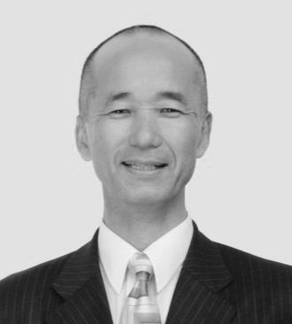

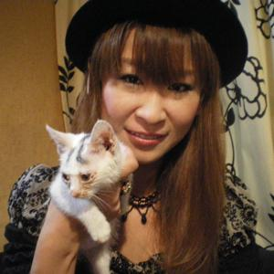
雨宮 処凛 （あまみや かりん）
作家・活動家。
1975年、北海道生まれ。
2000年、自伝的エッセイ『生き地獄天国』（太田出版、のち、ちくま文庫）でデビュー。
以来、「生きづらさ」についての著作を発表する一方、イラクや北朝鮮への渡航を重ねる。2006年からは、新自由主義のもと不安定さを強いられる人々「プレカリアート」、貧困・格差問題に取り組み、取材、執筆、運動を行う。メディアでも積極的に発言。3.11以降は脱原発運動にも取り組む。
2007年に出版した『生きさせろ！難民化する若者たち』（太田出版、のち、ちくま文庫）はJCJ賞（日本ジャーナリスト会議賞）受賞。
著書に「14歳の世渡り術」シリーズとして『14歳からの戦争のリアル』（河出書房）を含む４書、
『生きづらい世を生き抜く作法』（あけび書房）など多数。
★「反貧困ネットワーク」世話人
★「週刊金曜日」編集委員
★ フリーター全般労働組合 組合員
★「こわれ者の祭典」名誉会長
★「公正な税制を求める市民連絡会」共同代表
国公近ブロ春闘討論集会
日 時：2016年12月17日（土）1０時00分～1６時30分
場 所：国労大阪会館3階大会議室（JR天満駅,地下鉄堺筋線扇町駅）
集会スケジュール（予定）
10:00 開会、春闘方針案
10:15 組織拡大集会(分散会)
13:00 国公労連 情勢報告

14:00 特別講演
～15:30 雨宮処凛さん登場！

15:40 組織拡大集会(全体会)
16:30 閉会
当日は雨宮処凛さんの書籍も販売します!ださい！
主催：国家公務員労働組合近畿ブロック会議（略称／『国公近ブロ』）
〒540-0023 大阪市中央区北新町４－５ 第二太田ビル３階
ＴＥＬ ０６－６９４２－４０６９ ＦＡＸ ０６－６９４３－６０３０

特別講演（全体トークセッション）14:00～15:30
みんなで雨宮処凛さんの魅力にググッと迫ろう！
2016.12.17雨宮処凛さん来たる！

